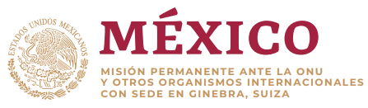
Intervención de la Delegación de México en el diálogo con Ecuador
41º período de sesiones del Mecanismo de Examen Periódico Universal
Ginebra, 7 de noviembre de 2022
Tiempo: 1min 45 seg
Gracias, señor presidente,
México reconoce a Ecuador la ratificación del Acuerdo de Escazú en 2020. Asimismo, da la bienvenida a las medidas adoptadas para promover el respeto y protección de los derechos de las personas LGBTI, y alienta al gobierno ecuatoriano a seguir fortaleciendo dichas iniciativas.
Con objeto de fortalecer los esfuerzos en materia de derechos humanos, recomendamos:
- Garantizar el derecho a la consulta libre, previa e informada de los pueblos indígenas y afroecuatorianos;
- Garantizar el acceso universal e igualitario a una educación de calidad, incluyendo el aumento en el gasto social destinado a este rubro, y fortalecer las políticas para prevenir la deserción escolar, principalmente entre niñas, niños y adolescentes que enfrentan situaciones de vulnerabilidad;
- Adoptar un plan de acción para garantizar la inscripción de los nacimientos de todas las niñas y los niños, con especial atención en los que habitan en las zonas rurales, costeras y fronterizas,
- Legalizar la interrupción del embarazo en casos de violación, incesto, amenaza para la vida o la salud de la embarazada o malformación grave del feto, y despenalizar el aborto en todos los casos. Respecto a este último punto, México ofrece compartir su experiencia y/o birndar asistencia técnica en la materia.
Deseamos a Ecuador éxito en este ciclo de examen.
Muchas gracias.

